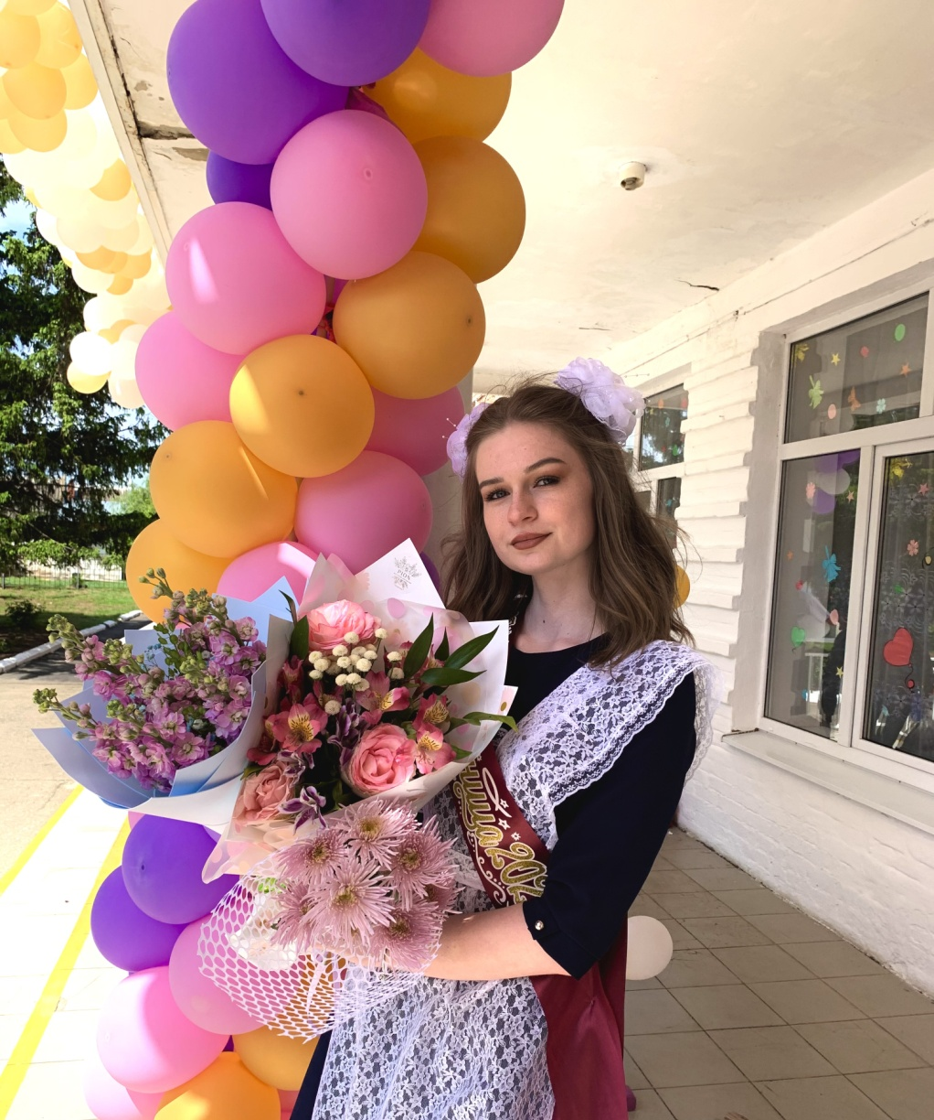

Симоненко Алина Ивановна, хутор Бураковский Кореновский район
МОБУ СОШ №9
Я, Симоненко Алина, сегодня сдавала ЕГЭ по русскому языку. Готовилась к экзамену добросовестно, но все равно немного волновалась. Задания были в меру сложные, но вполне выполнимые! Надеюсь на хороший результат.
После окончания школы мечтаю стать учителем истории, как мой любимый классный руководитель Дударева Наталия Викторовна.
Будущим выпускникам советую не лениться, найти свою цель в жизни и стремиться к ее осуществлению, все обязательно получится! Хочу поблагодарить своих учителей за хорошие знания, поддержку и веру в нас во время подготовки к ЕГЭ.

